**Протокол**

**по результатам общественного обсуждения проекта постановления администрации Тайшетского района "О внесении изменений в муниципальную программу муниципального образования "Тайшетский район" "Безопасность" на 2020-2026 годы**

18 апреля 2025 г. г. Тайшет

Общественное обсуждение проекта постановления администрации Тайшетского района "О внесении изменений в муниципальную программу муниципального образования "Тайшетский район" "Безопасность" на 2020-2026 годы, проведено в соответствии с Порядком проведения общественного обсуждения проектов документов стратегического планирования муниципального образования "Тайшетский район" утвержденного постановлением администрации Тайшетского района от 14 ноября 2019 года № 697) путем размещения на официальном сайте администрации Тайшетского района в информационно – телекоммуникационной сети "Интернет" по адресу: <http://taishet.irkino.ru/> в разделе "Муниципальные программы" - "Проекты муниципальных программ".

Ответственный исполнитель: МО Администрация Тайшетского района.

Срок проведения общественного обсуждения с 11 по 17 апреля 2025 года.

Дата официального опубликования уведомления о проведении общественного обсуждения проекта Постановления: 10.04.2025 года.

|  |  |  |  |  |
| --- | --- | --- | --- | --- |
| №п/п | Автор предложения (полное и в  случае, если имеется сокращенное  наименование, в том числе  фирменное, юридического лица, адрес местонахождения/ Ф.И.О.,  почтовый адрес физического лица) | Содержание  предложения | Результат  рассмотрения  (учтено/отклонено с  обоснованием) | Примечание |
|  | нет |  |  |  |

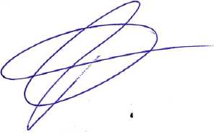

Начальник отдела ГО и ЧС

администрации Тайшетского района С.П. Злобин